一。单项选择题（每题3分，共18分）
上 海 交 通 大 学 试 卷（ A 卷）
（ 2008 至 2009 学年 第1学期 ）

班级号___________________学号_________ _____姓名

课程名称 概率论与数理统计（A类） 成绩

1．设与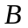为随机事件，且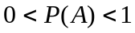，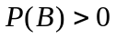，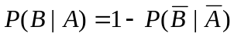则必有 （ ）
（Ａ）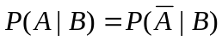； （Ｂ）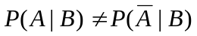；
（Ｃ）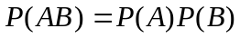； （Ｄ）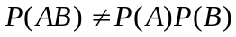。
2．设随机变量服从参数为2的指数分布，则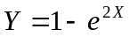服从 （ ）
（A）泊松分布； （B）指数分布；
（C）正态分布； （D）均匀分布。
3．设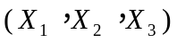是取自总体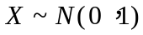的样本，以下数学期望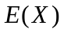的点估计
中最有效的是 （ ）
(A) 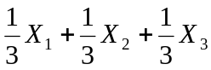； (B) 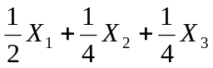；
(C) 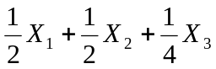； (D) 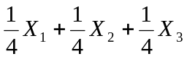。
4．设二维随机变量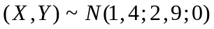，则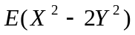= （ ）
（Ａ）21； （Ｂ）－21；
（Ｃ）5； （Ｄ）－7。
5．设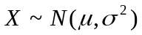，且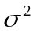未知，则的置信度为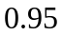的置信区间为 （ ）
(A) 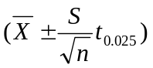； (B) 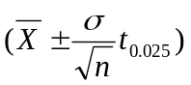；
(C) 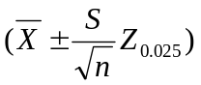； (D) 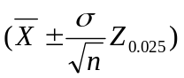。

题号
一
二
13~16
17-18
19~20
总分得分批阅人(流水阅
卷教师签名处)

我承诺，我将严格遵守考试纪律。

承诺人：

6．设随机变量和相互独立, 且都服从均匀分布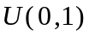, 则以下随机变量中仍服从
均匀分布的随机变量是 （ ）
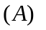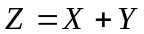； 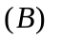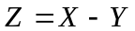；
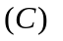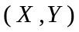； 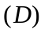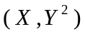。

二．填空题（每题3分，共18分）
7．已知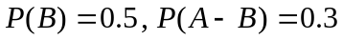，则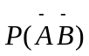= 。
8．已知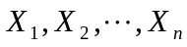是取自于总体的样本，则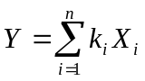是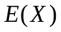的无偏估计的
充分必要条件为 。
9．设随机变量服从参数为的泊松分布，且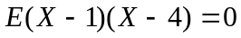，则＝ 。
10．设（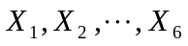）是来自正态分布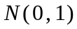的样本，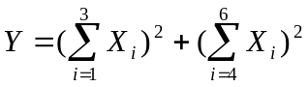。
则当＝ 时， 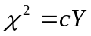服从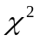分布，且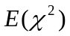＝ 。
11．设总体的分布律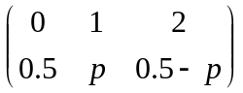，其中（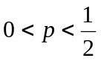）。已知容量为7的一个样本值
为（1,0,2,0,0,2,1），则参数的矩估计量的值为 ，极大似然估计量的值为 。
12. 设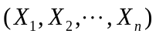为取自总体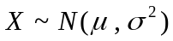的简单随机样本，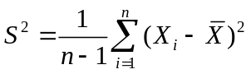。
则方差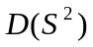＝ 。

三．计算题（每题8分，共48分）
13．设口袋中有4只球，其中2只是红球，每次从中随机取1只球，取出后不放回，直到2只红球都取
出为止。设为取球的次数。求：(1)的分布律和分布函数； (2)数学期望，方差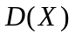。

14. 已知随机变量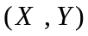服从区域上的均匀分布，令随机变量
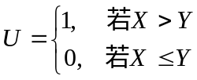， 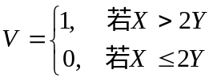。
（1）试求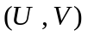的分布律；（2）试问随机变量与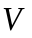是否独立？是否不相关？为什么？

15．已知随机变量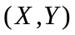的密度函数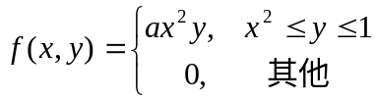。试求：
（1）常数；（2）条件密度函数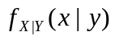；（3）在条件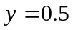下，的条件密度函数。

16．设为取自均匀总体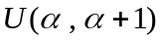的简单随机样本，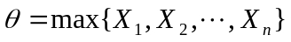。
（1）试求统计量的概率密度函数；（2）试求常数，使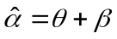为参数的无偏估计。

17． 某装配生产线完成一件产品的装配所需时间（单位：分钟）服从参数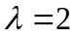指数分布。
（1）用切贝雪夫不等式估计完成装配1000件产品需要460分钟至540分钟的概率；
（2）用中心极限定理计算在当天的9个工作小时中能完成装配1000件产品的概率。
（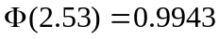）

18．某种产品的一项质量指标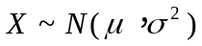，在5次独立的测试中，测得数据（单位：）；
1.23， 1.22， 1.20， 1.26， 1.23。
试检验：（1） 可否认为该指标的数学期望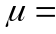1.23？
（2） 若指标的标准差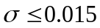，是否可认为这次测试的标准差显著偏大？
（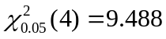，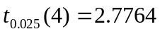）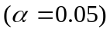

四．简述题（本题8分）
19. 机器人通过迷宫的测试，迷宫的起点到终点之间有5个路口，每个路口有两条前进通道，其中只有一条是正确的。机器人在每个路口都需作出选择，用以确定继续前进的通道。设机器人在每个路口是否能作出正确选择是相互独立的，且只有5个路口的选择都正确时才能抵达终点。
某台机器人测试了10次，其中有3次抵达终点。试判断这台机器人在迷宫的路口是否具有作出选择的能力，并简单论述你作出此判断的依据。

五．证明题（本题8分）
20. 设随机变量的密度函数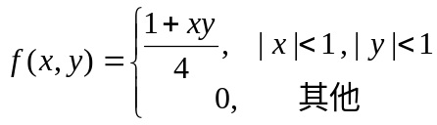，试证：
（1）与不相互独立；（2）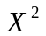与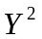是相互独立的。

概率统计试卷(A类) (评分标准) 2008.12.31
一．选择题 C D A B A C
二．填空题 7．0.2； 8．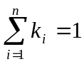； 9．＝2； 10．1/3，2； 11．1/7，1/4； 12. 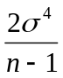。
四．计算题
13．(1) 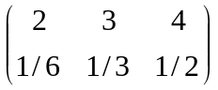， 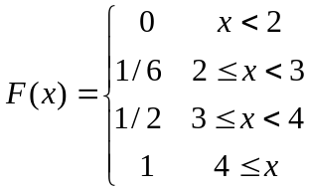； （4分）
（2）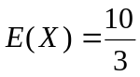，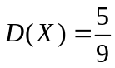。 （4分）
14．（1）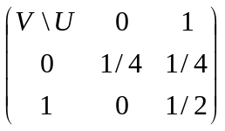； （4分）
（2）不独立，因为。 （2分）
不是不相关，因为。 （2分）
15．（1）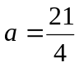； （2分）
（2）当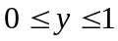时，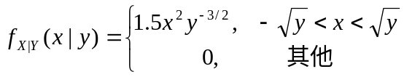； （4分）
（3）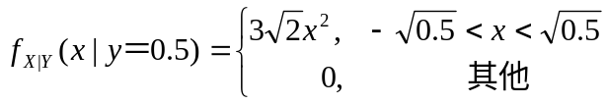。 ( 2分)
16．（1）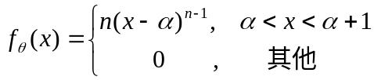 ； （4分）
(2)．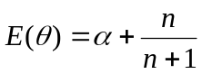, 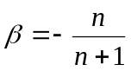。 （4分）
17． 设X为完成装配1000件产品所需时间, 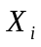为第件产品完成装配所需时间, 则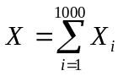.
据题设 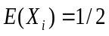， 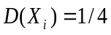，故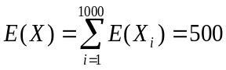，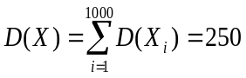。
（1）由切贝雪夫不等式
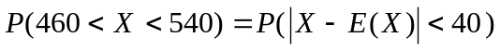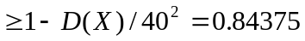。 ( 4分)
（2）由中心极限定理近似有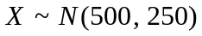，故9小时能完成包装任务的概率为
＝0.9943。 ( 4分)
18．（1）假设 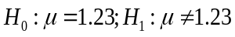.
检验统计量 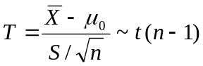，拒绝域
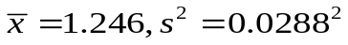，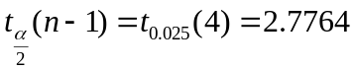 ，
因为当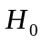为真时，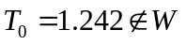， 所以接受. （4分）
（2）假设 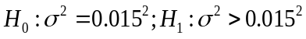.
检验统计量 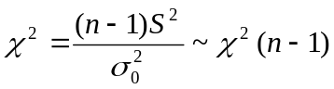，拒绝域 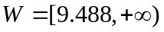
因为当为真时，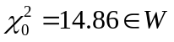，所以拒绝 . （4分）
四．简述题
19. 这台机器人在迷宫的路口有作出正确选择的能力。
因为若在每个路口随机选择，抵达的概率为1/32，抵达终点的次数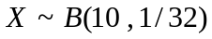，
是小概率事件
五．证明题
20.（1） 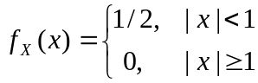，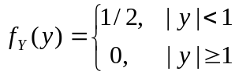，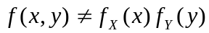,
所以与不相互独立。 （4分）
（2）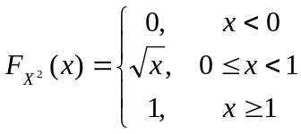，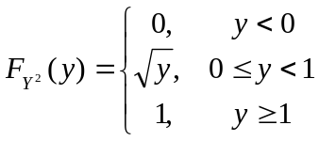，
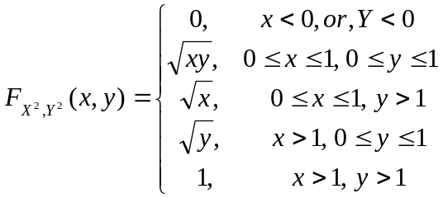，
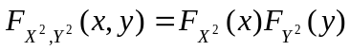，所以与是相互独立的。 （4分）

